简号 J1⑧244：徒隶差役簿

来源出处
里耶古城一号井第八层出土，原整理号 8-244。
释文、注释：《里耶秦简牍校释》第一卷，第 121 页。
图版、单字字形：秦簡字形庫（www.kaom.net）《里耶1》。

图片
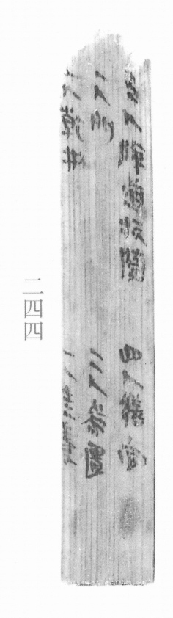
图1 里耶秦简 8-244 实物照片。出处：秦簡字形庫（www.kaom.net）《里耶1》图版。
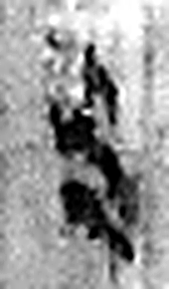 三 天地人之道也。从三數。凡三之屬皆从三。（《说文解字》卷一·三部）
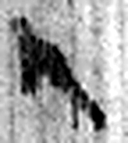 人 天地之性最貴者也。此籒文。象臂脛之形。凡人之屬皆从人。（《说文解字》卷八·人部）
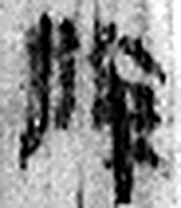 除 殿陛也。从𨸏余聲。（《说文解字》卷十四·𨸏部）
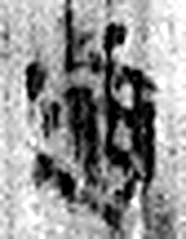 道 所行道也。从辵从𩠐。一達謂之道。（《说文解字》卷二·辵部）
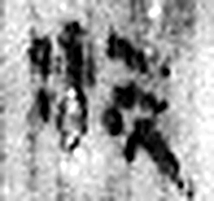 沅 水。出牂牁故且蘭，東北入江。从水元聲。（《说文解字》卷十一·水部）
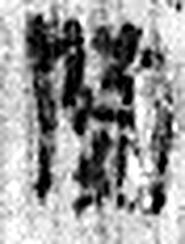 陵 大𨸏也。从𨸏夌聲。（《说文解字》卷十四·𨸏部）
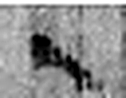 一 惟初太始，道立於一，造分天地，化成萬物。凡一之屬皆从一。（《说文解字》卷一·一部）
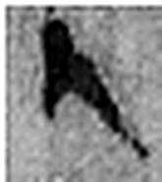 人 天地之性最貴者也。此籒文。象臂脛之形。凡人之屬皆从人。（《说文解字》卷八·人部）
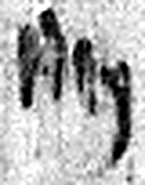 門 聞也。从二戶。象形。凡門之屬皆从門。（《说文解字》卷十二·門部）
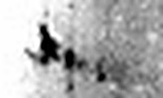 一 惟初太始，道立於一，造分天地，化成萬物。凡一之屬皆从一。（《说文解字》卷一·一部）
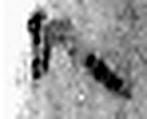 人 天地之性最貴者也。此籒文。象臂脛之形。凡人之屬皆从人。（《说文解字》卷八·人部）
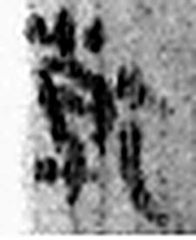 乾 上出也。从乙，乙，物之達也；倝聲。（《说文解字》卷十四·乙部）
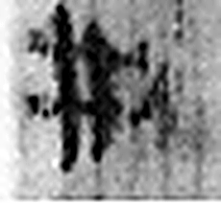 㓝 罰辠也。从井从刀。《易》曰：“井，法也。”井亦聲。（《说文解字》卷五·井部）
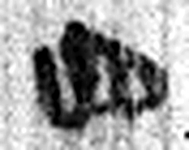 四 陰𢿙也。象四分之形。凡四之屬皆从四。（《说文解字》卷十四·四部）
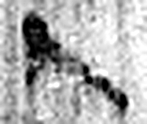 人 天地之性最貴者也。此籒文。象臂脛之形。凡人之屬皆从人。（《说文解字》卷八·人部）
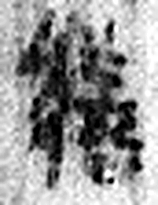 繕 補也。从糸善聲。（《说文解字》卷十三·糸部）
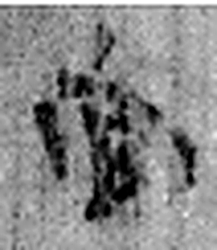 官 吏，事君也。从宀从𠂤。𠂤猶眾也。此與師同意。（《说文解字》卷十四·𠂤部）
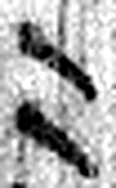 二 地之數也。从偶一。凡二之屬皆从二。（《说文解字》卷十三·二部）
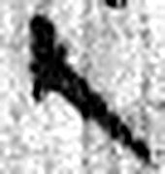 人 天地之性最貴者也。此籒文。象臂脛之形。凡人之屬皆从人。（《说文解字》卷八·人部）
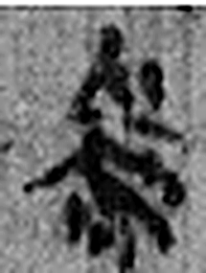 爲 母猴也。其爲禽好爪。爪，母猴象也。下腹爲母猴形。王育曰：“爪，象形也。”（《说文解字》卷三·爪部）
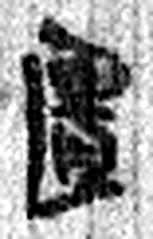 匱 匣也。从匚貴聲。（《说文解字》卷十二·匚部）
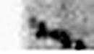 一 惟初太始，道立於一，造分天地，化成萬物。凡一之屬皆从一。（《说文解字》卷一·一部）
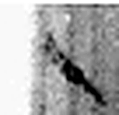 人 天地之性最貴者也。此籒文。象臂脛之形。凡人之屬皆从人。（《说文解字》卷八·人部）
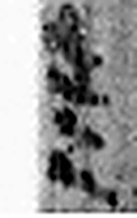 徒 《说文解字》未收此字。
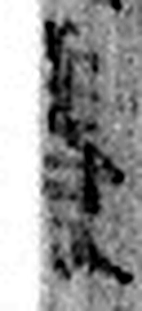 養 供養也。从食羊聲。（《说文解字》卷五·食部）
图2 8-244 逐字字形与本义（共 25 字，按原简文字序）。字形出处：秦簡字形庫（www.kaom.net）《里耶1》；本义出处：《说文解字》大徐本。

释文
〼三人除道沅陵。AⅠ
〼一人门^{［1］}。AⅡ
〼一人干㓝^{［2］}。AⅢ
四人缮官^{［3］}。BⅠ
二人为匮^{［4］}。BⅡ
一人徒养。BⅢ8-244

文字
以下照录《里耶秦简牍校释》第一卷注文。
[1] 门，守门。
[2] 㓝，原释文作“井”。“干㓝”，疑读作“干井”。《庄子·秋水》：“吾跳梁乎井干之上，入休乎缺甃之崖。” 成玄英疏：“干，井栏也。”干井，指为井作栏。
[3] 官，疑读为“馆”，馆舍。《诗･郑风･缁衣》:“适子之馆兮｡”孔颖达疏:“馆者,人所止舍。故为舍也。”《法律答问》159号简云：“舍公官（馆），旞火燔其舍，虽有公器，勿责。”整理小组注释说：公馆，官府的馆舍，《礼记·曾子问》注：“若今县官舍也。”
[4] 匮，同“篑”，盛土的竹筐。《汉书·王莽传上》：“纲纪咸张，成在一匮。”颜师古注：“《论语》云：‘譬如为山，未成一匮。’”今本《论语·子罕》作“篑”。

书法
牍面宽，正面分两栏，栏号以 AⅠ—BⅢ 标序；字小而匀。（据图1）

简牍形制
残牍，单面书写，字分栏。（据释文）

书写方式
墨色中等。（据图1）

美育价值
「三人除道沅陵」「一人门」「四人缮官」「二人为匮」——一份差役分配单。

